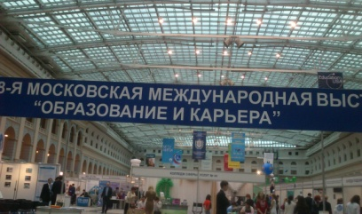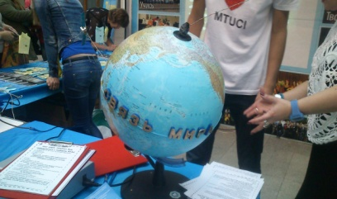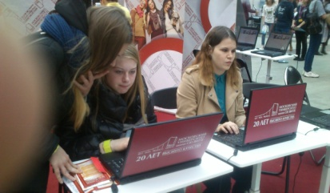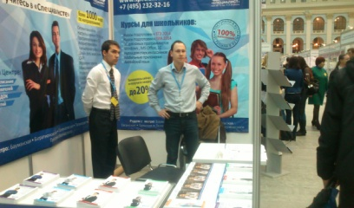

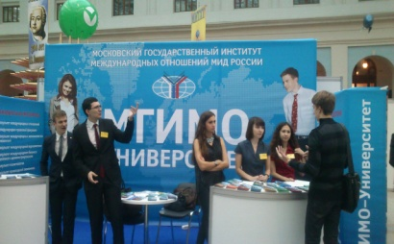

**Отчёт о поездке в Москву на выставку**

**«Образование и карьера»**

8 ноября учащиеся костромских школ № 3, 7, 21, 32 и 1 гимназии имели возможность посетить московскую международную выставку «Образование и карьера», которая в 38 раз гостеприимно распахнула двери для всех желающих. Участниками выставки изъявили желание стать более 450 организаций: Российские и зарубежные вузы, колледжи, центры дополнительного образования, компании-работодатели.

Ребята смогли пообщаться с преподавателями и представителями приемных комиссий высших и средних профессиональных учебных заведений, поговорить со студентами, которые сами не так давно были посетителями выставки, а теперь рассказывали о своем вузе и как им там учится, задать актуальные на сегодняшний день вопросы. На кого учат? Кто учит? Результаты каких ЕГЭ принимают? Какой проходной балл был в 2012 году? Кроме того, прямо на стендах вузов можно было сдать пробный ЕГЭ или записаться на подготовительные курсы, а так же получить красочные буклеты с информацией о вузе.

Самое интересное ребята увидели на мастер-классах. При желании можно было научиться украшать торты, делать уколы, накладывать повязки на пострадавшего, пеленать ребёнка, сняться в кино, сделать причёску, маникюр и массу ещё всего увлекательного. Каждый мог выбрать себе занятие по душе.

На выставке было представлено и образование за рубежом. Можно было напрямую получить информацию о возможностях обучения в Австралии, США, Канаде, Испании, Италии, Израиле, Германии, Франции, Швейцарии и других странах, узнать, куда можно поехать учиться на бакалавра или магистра, где повысить квалификацию или получить бизнес-образование, как попасть на стажировку, какие есть гранты и стипендии, и можно ли получить образование за рубежом бесплатно.

Работали конференц-зал и площадка карьерных возможностей.

Нерешительно учащиеся сначала смотрели на вывеску «Пройди бесплатный ЕГЭ-тест и получи подарок». Но любопытство видимо взяло верх. В результате, многие получили сертификаты и флешки в подарок.

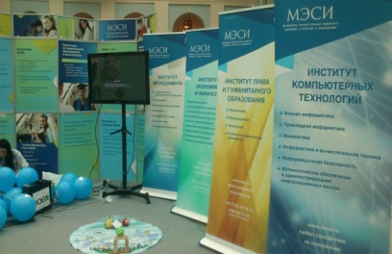

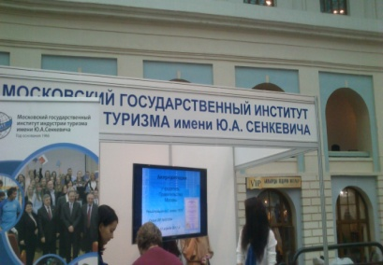

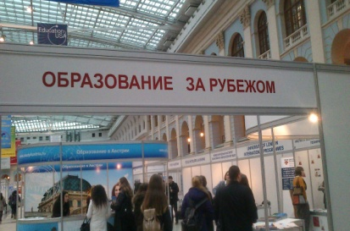

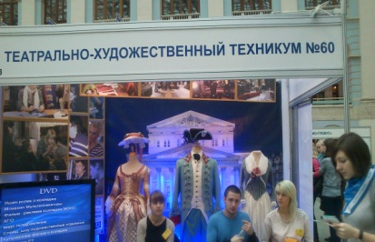

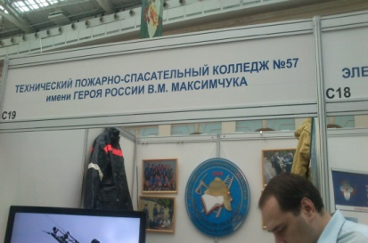

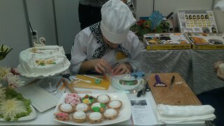

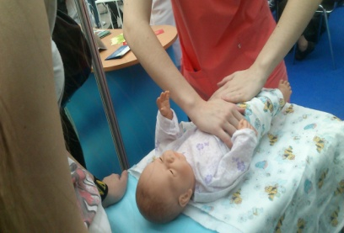

Самый сложный вопрос для выпускника: как найти работу? На выставке работали: ярмарка вакансий, службы занятости населения и представители различных предприятий и фирм. У ребят была уникальная возможность встретиться в неформальной обстановке с работодателями, которые заинтересованы в молодых специалистах, узнать про возможности получить постоянную или временную работу, какие требования сейчас предъявляются к кандидатам, на какую зарплату можно рассчитывать, что может не хватать для успешного карьерного роста.

На выставке ребята, не совсем уверенные в своём выборе профессии, прошли тест на профессиональные склонности и способности, а также получили консультацию у психологов.

Приятно удивила доброжелательная атмосфера мероприятия и хорошая подготовка, наличие огромного количества компьютерной техники и. заметьте, что все услуги

предоставлялись БЕСПЛАТНО.

После сытного обеда ребят ждала 2-х часовая увлекательная экскурсия по столице. Некоторые были в Москве первый раз, поэтому всё было интересно!

Побывали на Красной площади, на аллее артистов кино и театра, посмотрели здания Государственной думы, храма Христа Спасителя, Большого и Малого театров, киностудии «Мосфильм». Ребята с восхищением смотрели на Останкинскую телебашню, колесо Обозрения, памятник Петру I, Патриарший мост, мост Поцелуев, фигуру «Рабочий и колхозница», интерес вызвал памятник 13 порокам людей. Неизгладимое впечатление оставило у ребят и здание МГУ на Воробьёвых горах, удивление у школьников вызвал тот факт, что в звезде университета располагается научная лаборатория. Одиннадцатиклассники, не нарушая традицию студентов, попросили у М.В.Ломоносова исполнить заветное желание.

Я думаю, что не трудно догадаться, что это были за желания у выпускников школ… Побывали и на смотровой площадке МГУ на Воробьёвых горах, где учащиеся смогли посмотреть панораму Москвы через подзорную трубу…

Мелькают за окном огоньки нефтеперегонного завода в Ярославле, ребята прильнули к окнам…возвращаемся домой, впечатлений масса…

Автор: Корзинина Лариса Александровна - ответственная за

профориентационную работу МБОУ СОШ №7

